**INFORME Nº 002-2022-WTS**

Para : xxxxxxxxxxxxxxxxxxxxxxxxxxxxxxxxxx  
 Unidad de Planeamiento y Presupuesto

De : Tucto Santos, Wilmer  
 Locador de Servicios

Asunto : Servicio especializado para diseñar e implementar el aplicativo móvil para la programación de actividades y gestión de proyectos tambos del Programa Nacional “Plataformas de Acción para la Inclusión Social – PAIS”

Referencia : Orden de Servicio N° 0002089-2022

Fecha : 25/10/2022

1. **ANTECEDENTES:**

Mediante Decreto Supremo N° 013-2017-MIDIS, se establece el Programa Nacional “Plataformas de Acción para la Inclusión Social – PAIS” sobre la base del Programa Nacional Tambos, creado por Decreto Supremo N° 016-2013- VIVIENDA, el cual tiene por finalidad mejorar la calidad de vida de la población pobre y extremadamente pobre, especialmente la asentada en los centros poblados rurales o rural dispersa, coadyuvando a su desarrollo económico, social y productivo que contribuyan a su inclusión social. Asimismo, tiene como objetivo, permitir el acceso de la población pobre y extremadamente pobre, especialmente la asentada en los centros poblados del área rural y de manera dispersa, a los servicios y actividades, en materias sociales y productivas que brinda el Estado.

Para el desarrollo de su finalidad y objetivo, el Programa Nacional “Plataformas de Acción para la Inclusión Social - PAIS”, en adelante el programa, cuenta con líneas de intervención orientadas, entre otras, a implementar plataformas de servicios que: a) Brinden los servicios y actividades del Sector Desarrollo e Inclusión Social; b) Coordine con los Gobiernos Regionales y Locales en el marco de las políticas y Prioridades del Gobierno Nacional; c) Contribuyan, coordinen y faciliten la intervención y la prestación de los servicios y actividades de las entidades de los tres niveles de gobierno, que permitan mejorar la calidad de vida, generar igualdad de oportunidades y desarrollar o fortalecer sus capacidades productivas, individuales y comunitarias; d) Ejecuten, coordinen y faciliten acciones de prevención, atención y mitigación de riesgos frente a desastres naturales, en el marco de sus competencias; y, e) Coordine las intervenciones dirigidas al desarrollo y protección de las poblaciones rural y rural dispersa, a través de las Plataformas Itinerantes de Acción Social (PIAS) u otras.

En tal sentido, a efectos de garantizar el normal desarrollo de las actividades del Programa Nacional “Plataformas de Acción para la Inclusión Social - PAIS”, es necesario contar con el servicio especializado para diseñar e implementar el aplicativo móvil para la programación de actividades y gestión de proyectos tambos del Programa Nacional “Plataformas de Acción para la Inclusión Social - PAIS”, el mismo que contribuirá con el desarrollo integral de las actividades de la Unidad de Planeamiento y Presupuesto previstas en el POI.

1. **ANALISIS:** 
   1. **Arquitectura del proyecto**

Para el desarrollo de este proyecto, se decidió estructurar el código fuente en capas, de tal manera que el mantenimiento del código y desarrollo de mejoras sea sencillo de ejecutar para el personal encargado. A continuación, se describe las capas de la arquitectura que se utilizó para la construcción de este proyecto:

* **Capa de presentación:** en esta capa del proyecto, se alojará y desarrollará el código para todos los widgets (interfaces) que servirán para la interacción de los usuarios con el aplicativo móvil.
* **Capa de lógica de negocios:** en esta capa, se desarrollará toda la lógica de negocios (validaciones, tratamiento de datos, reglas de negocio y etc.) para asegurar la calidad de los datos que se registran desde la capa de presentación y, asimismo, en esta capa se manejaran todas las solicitudes de datos requeridos por los usuarios durante el uso del aplicativo móvil.
* **Capa de datos:** en esta capa, se crearán todos los repositorios de datos y modelos que se usarán para conectarse a las fuentes de datos (externa e interna) con el fin de manejar todas las solicitudes de datos enviadas desde la capa de lógica de negocios.
* **Fuente de datos:** este proyecto contara con dos fuentes de datos; una externa (mediate Api Rest), esta fuente solo podrá ser utilizada cuando el celular tenga conexión a internet y una fuente de datos local, la cual estará alojado en el celular y se usara con frecuencia para almacenar todos los datos registrados por los usuarios.

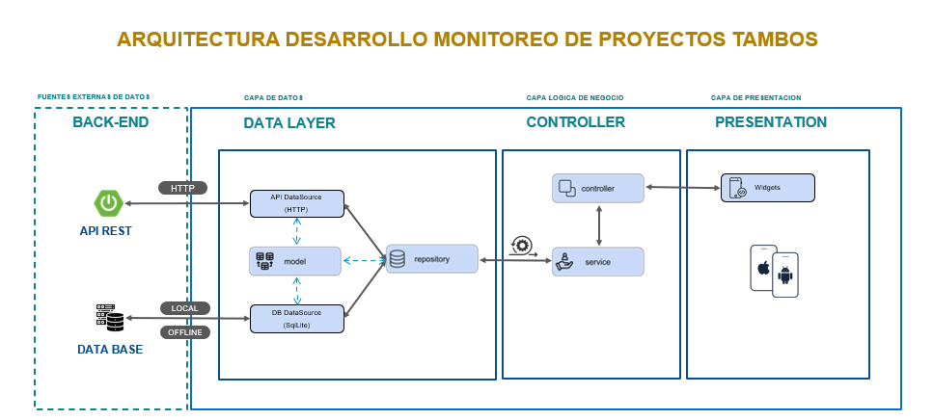

Imagen de la arquitectura del proyecto

* 1. **Desarrollar interfaces del aplicativo móvil Multiplataforma (Android / IOS) para la programación de actividades y gestión de los proyectos Tambos y así mejorar el monitoreo de los indicadores de gestión del programa por parte de la UPP, el aplicativo contará con los siguientes requerimientos funcionales:** 
     1. **Descargar usuarios de la base de datos central a la base de datos del aplicativo mediante API Rest.**

Al respecto, se desarrolló el repositorio y modelo en la capa de datos del backend del proyecto con la finalidad de conectarse a la fuente de datos externa mediante el api Rest ***“listarUsuariosApp”,*** dicha api devuelve una lista de usuarios que luego serán almacenadas en la base de datos local del celular.

De acuerdo a la documentación del proyecto, la descarga de usuarios desde la base de datos central a la base de datos local del aplicativo debe suceder de forma automática cuando se utilice el aplicativo por primera vez. En cumplimiento de esa funcionalidad, se ha desarrollado la lógica de negocio para descargar usuarios de forma automática cada vez que se inicie el aplicativo.

Cabe precisar que, para conectarse a la Api Rest, el celular debe contar con acceso a internet, en caso contrario el aplicativo lanzara un mensaje de alerta indicando al usuario que debe conectarse a internet.

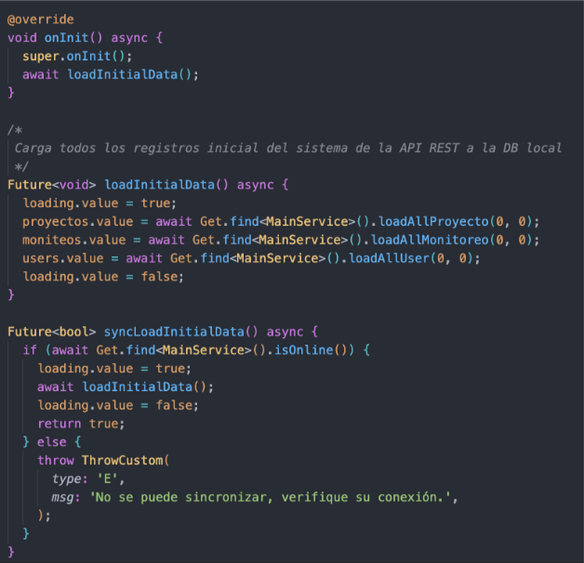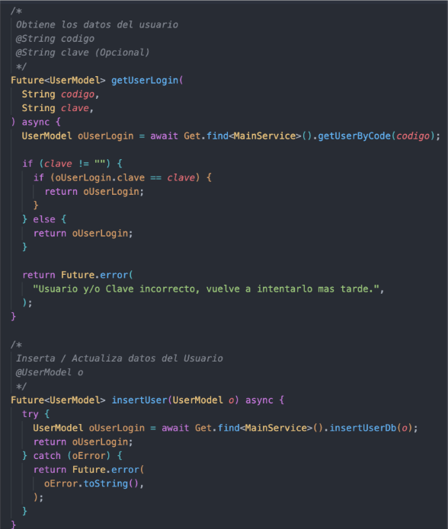

Código fuente del modelo para descargar usuarios.

* + 1. **Asignación de contraseña para la autenticación dentro del aplicativo para aquellos usuarios que ingresan por primera vez y/o usuarios que no contengan credenciales generadas.**

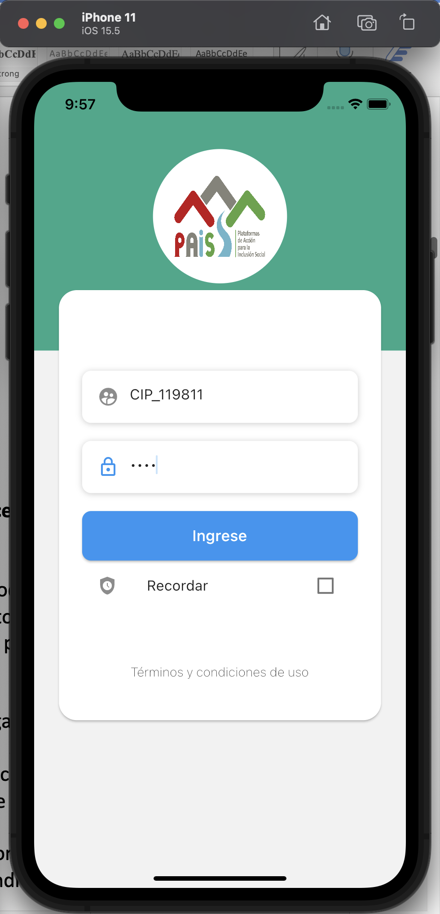 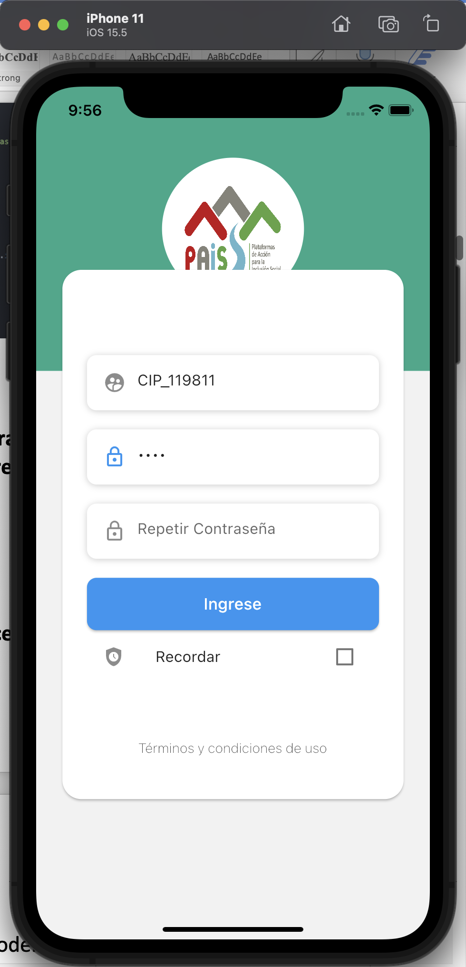

Conforme a lo señalado en la actividad, si el usuario ingresa por primera vez al aplicativo este solicitara ingresar una contraseña y volver a confirmar la contraseña como parte de la validación de que las credenciales que este ingresando sean las correctas.

* + 1. **Descargar los datos generales de los proyectos desde base de datos central a la base de datos del móvil de acuerdo con el rol del usuario logueado.**

Conforme a lo señalado en la actividad, se desarrolló el repositorio y modelo en la capa de datos del proyecto, con el fin de conectarse a la fuente de datos externa mediante el api **“listarTramaProyecto”**, dicha api devuelve una lista de proyectos, las cuales son almacenadas en la base de datos local del celular.

Cada vez que se inicialice el aplicativo móvil y siempre en cuando tenga acceso a internet, este descargara automáticamente nuevos proyectos que se hayan registrado en la base de datos central. Adicionalmente, el aplicativo móvil cuenta con una opción para descargar nuevos proyectos de forma manual a través de un botón.

Cabe precisar que, para conectarse a la Api Rest, el celular debe contar con acceso a internet, en caso contrario el aplicativo lanzara un mensaje de alerta indicando al usuario que debe conectarse a internet.

* + 1. **Desarrollar interfaz para visualizar el listado de todos los proyectos asignados a un usuario de acuerdo a su perfil.**

Conforme a lo señalado en la actividad, se desarrolló el código de la interfaz en la capa de presentación del proyecto para visualizar la lista de proyectos que hayan sido asignados a un usuario de acuerdo a su perfil, La interfaz contara con los siguientes controles:

* **Buscador:** la interfaz contara con un buscador en la parte superior con un icono de una lupa, en la cual al hacer click, mostrara un input para hacer una búsqueda rápida de algún proyecto asignado al usuario.

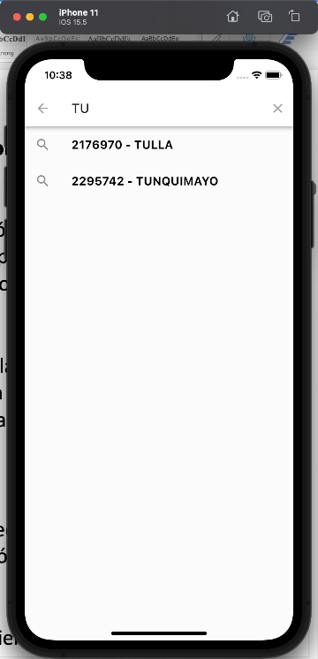

**Botón “Busqueda”**

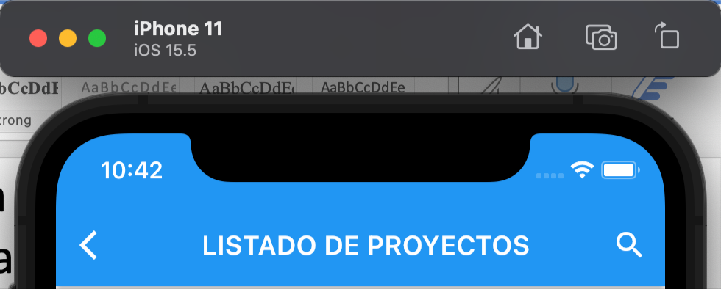

* **Proyectos:** los proyectos se mostrarán en forma recuadros, con el nombre del proyecto como título, estado del proyecto, código CUI, indicador del avance del proyecto en barra de progreso circular.

Adicionalmente, cada proyecto contara con los siguientes botones:

* **Botón “agregar monitoreo”:** al hacer click en esta opción abrirá otra interfaz donde el usuario podrá registrar un monitoreo correspondiente al proyecto previamente seleccionado.
* **Botón “ver proyecto”**: al hacer click en esta opción abrirá otra interfaz donde se podrá visualizar todos los datos del proyecto seleccionado.
* **Botón “cargar”**: al hacer click en esta opción abrirá otra interfaz donde se mostrará la lista de todos los monitoreos del proyecto que tenga el estado “Por Enviar”.
* **Botón “lista de monitoreos”:** al hacer click en esta opción abrirá otra interfaz donde se mostrará la lista de todos los monitoreos que se hayan registrado en el proyecto seleccionado, sin importar los estados que tengan (monitoreos con estado Incompleto, Por Enviar y Enviado).

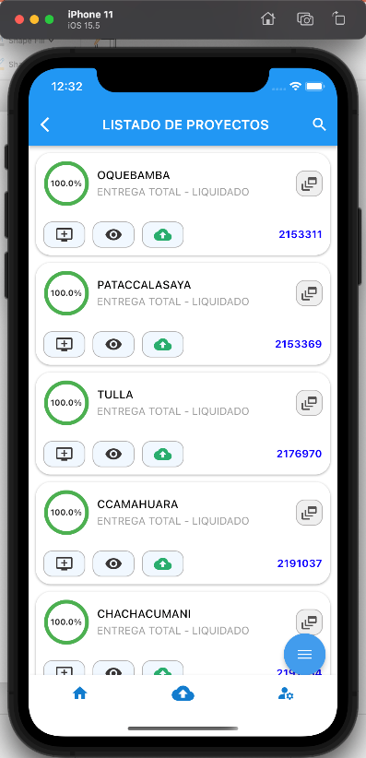

**Botón “lista de monitoreos”**

**Botón “agregar monitoreo”**

**Botón “cargar”**

**Botón “ver proyecto”**

**Botones de proyecto.**

En el caso se desea actualizar la lista de proyectos, se debe hacer ir al inicio de la interfaz y deslizar el dedo hacia abajo.

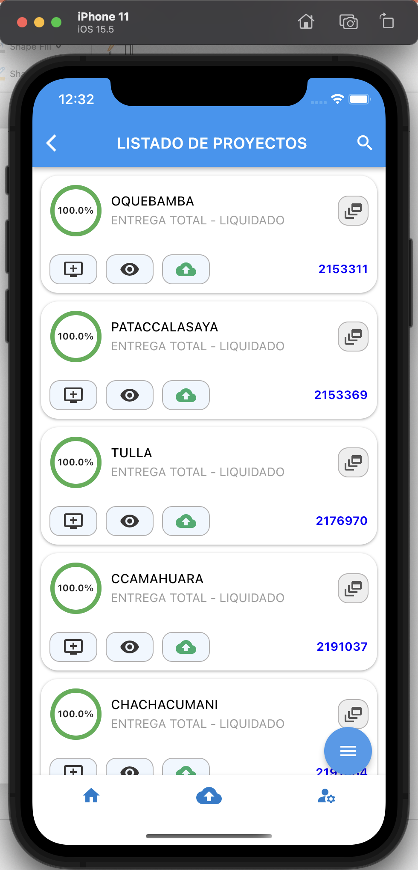

Interfaz para ver lista de proyectos (iphone 11)

* + 1. **Desarrollar interfaz para visualizar el listado de monitores del proyecto seleccionado en la lista de proyectos.**

Conforme a lo establecido en la orden de servicio, se desarrolló la interfaz para visualizar la lista de monitoreos de un proyecto previamente seleccionado, como se puede apreciar en la imagen adjunta, la interfaz contara con los siguientes controles:

* **Buscador:** en la parte superior, la interfaz contara con un icono de una lupa, en la cual al hacer click, mostrara un input para hacer una búsqueda rápida de algún monitoreo en especial.

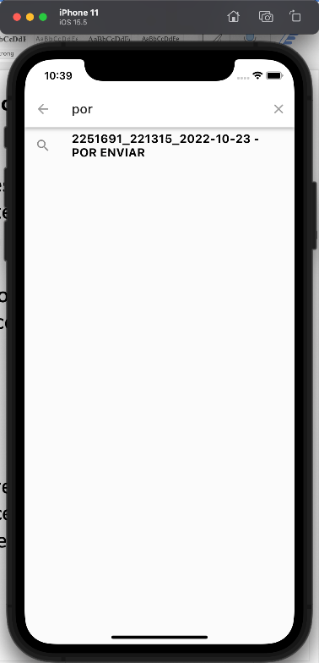

**Botón “Busqueda”**

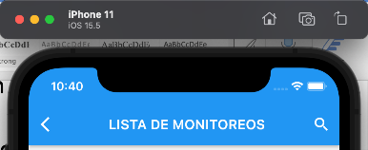

* **Monitoreos:** los monitoreos se mostrarán en forma recuadros, con el nombre del proyecto como título, partida ejecutada, el avance físico acumulado, nivel de riesgo, fecha de monitoreo, id del proyecto y el estado del monitoreo (incompleto, por enviar y enviado).

Adicionalmente, cada monitoreo contara con los siguientes botones de acuerdo a su estado:

* **Botón “editar”:** al hacer click en esta opción abrirá otra interfaz donde se podrá actualizar mediante un formulario los datos previamente registrados en el monitoreo seleccionado; esta opción solo estará disponible, si el monitoreo tiene el estado de incompleto o por enviar.
* **Botón “ver monitoreo”:** al hacer click en esta opción abrirá otra interfaz donde se podrá visualizar el detalle del monitoreo seleccionado.
* **Botón “eliminar”:** al hacer click en esta opción mostrará una alerta donde se pedirá la confirmación para eliminar el monitoreo seleccionado; esta opción solo estará disponible, si el monitoreo tiene el estado de incompleto o por enviar.
* **Botón “cargar”:** al hacer click en esta opción mostrará una alerta donde pedirá la confirmación para proceder con el envió del monitoreo seleccionado a la base de datos central; esta opción solo estará disponible, si el monitoreo tiene el estado por enviar.

Cabe precisar que, para el envío del monitoreo a la base de datos central el celular debe contar con acceso a internet, en caso contrario el aplicativo mostrara un mensaje de alerta indicando el problema.

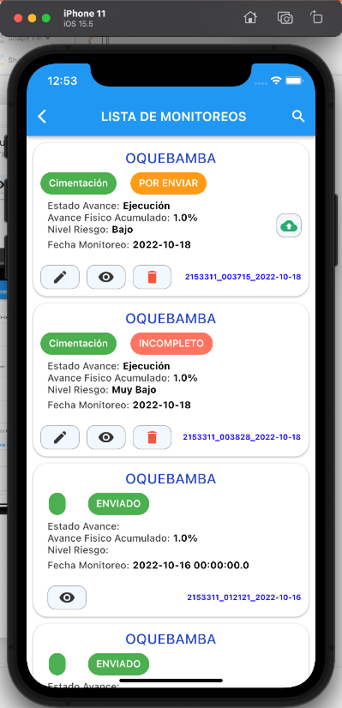

**Botón “cargar”**

**Botón “agregar editar”**

**Botón “ver monitoreo”**

**Botón “eliminar”**

En el caso se desea actualizar la lista de monitoreos, se debe hacer ir al inicio de la interfaz y deslizar el dedo hacia abajo.

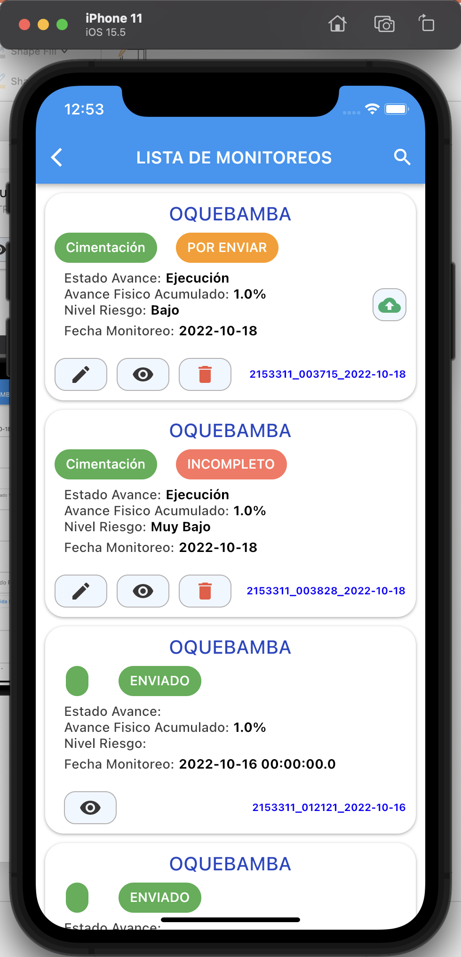

Interfaz para ver lista de monitoreos (iphone 11)

* + 1. **Desarrollar interfaz para visualizar el detalle del proyecto seleccionado de la lista de proyectos.**

Al respecto, se desarrolló el código de la interfaz dentro de la capa de presentación del proyecto para mostrar el detalle de un proyecto seleccionado previamente de la interfaz de lista de proyectos. Como se pude apreciar en la imagen adjunta, se hizo la prueba de la interfaz en un celular iphone, donde se muestran todos los datos de un proyecto.

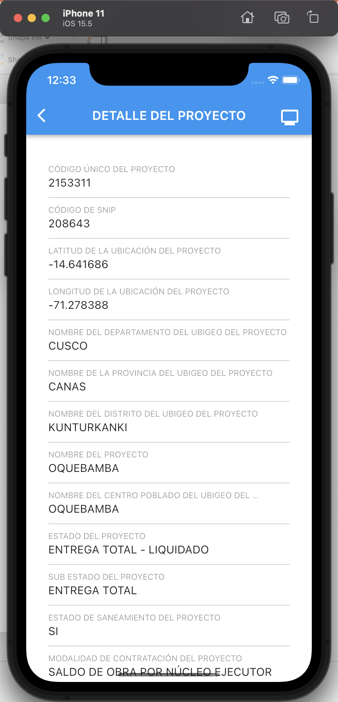

Interfaz para ver detalle de un proyecto (iphone 11)

* + 1. **Desarrollar una interfaz para registrar y/o actualizar los datos del monitoreo de un proyecto.**

Al respecto, se desarrolló el código de la interfaz para registrar y/o actualizar monitoreos dentro de la capa de presentación. Dicha interfaz tiene un formulario para recoger los datos que ingrese el usuario para luego ser enviados a la capa de lógica de negocio para su validación y tratamiento.

Todos los monitoreos que se registren y/o actualicen a través de esta interfaz, se almacenaran en la base de datos local del celular con el fin de que se pueda acceder posteriormente a la información cuando el celular no tenga conexión a internet (modo offline).

Para el caso que se requiera registrar un nuevo monitoreo en un proyecto, esta acción se podrá realizar desde la pantalla de lista de proyectos haciendo click en el botón con el icono monitor tal como se puede apreciar en la imagen adjunta. Si se desea actualizar un monitoreo, esto se podrá realizar desde la pantalla de lista de monitoreos, haciendo click en el botón editar del monitoreo que se desea actualizar tal como se muestra en la imagen.

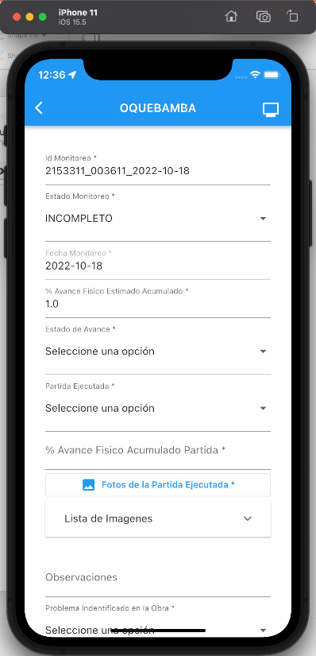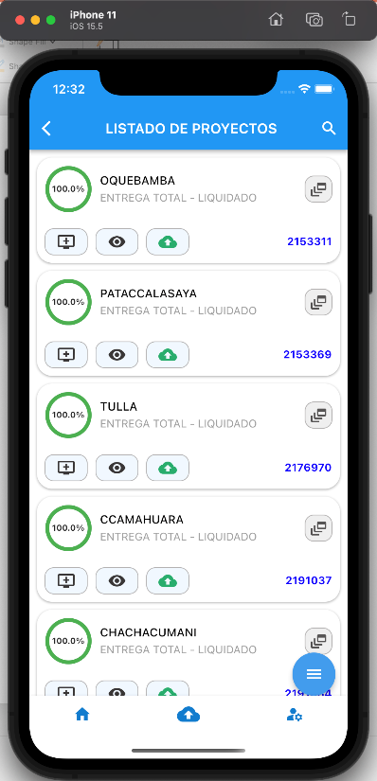



**Interfaz para registrar y/o actualizar monitoreos (iphone 11)**

Como se puede apreciar en la imagen, el título de la interfaz es el nombre del proyecto al que pertenece el monitoreo y, asimismo, el formulario permite agregar imágenes de evidencia, las cuales serán enviadas al servidor central cuando se realice él envió del monitoreo a la base de datos central.

De acuerdo a la documentación, solo se podrá actualizar un monitoreo, si este aún no ha sido enviado a la base de datos central.

* 1. **Desarrollar, Implementar y desplegar el aplicativo móvil Multiplataforma (Android / IOS) con integraciones Spring Boot Rest, Node JS, conexión a Base de Datos de Lectura, obtención y validación de Datos (ApiRest) para el Monitoreo de Intervenciones y/o Actividades de los Tambos, para mejorar el monitoreo de los indicadores de gestión del programa por parte de la UPP, el aplicativo contará con los siguientes requerimientos funcionales:** 
     1. **Desarrollar interfaz para la programación de actividades por los gestores institucionales de los tambos.**

Conforme a lo señalado, se desarrolló las interfaces dentro de la capa de presentación para realizar la programación de actividades dentro del aplicativo móvil teniendo en cuenta el diseño y datos solicitados en el formulario de registro de actividades de la plataforma web de la intranet.

Para el registro de actividades se habilito un cuadro más dentro de la interfaz de inicio del aplicativo, dicho cuadro tiene el titulo ***“programación actividades”***. Al hacer click en cuadro, se mostrará una ventana emergente en la parte inferior del celular con las opciones “coordinación y articulación”, “monitoreo y supervisión” y “actividades PNPAIS”.

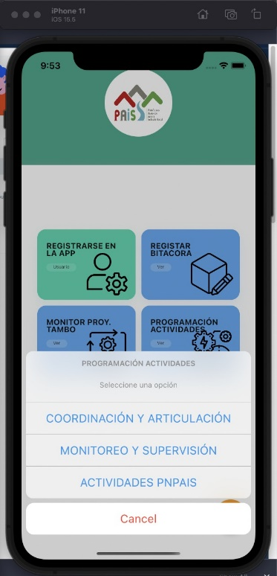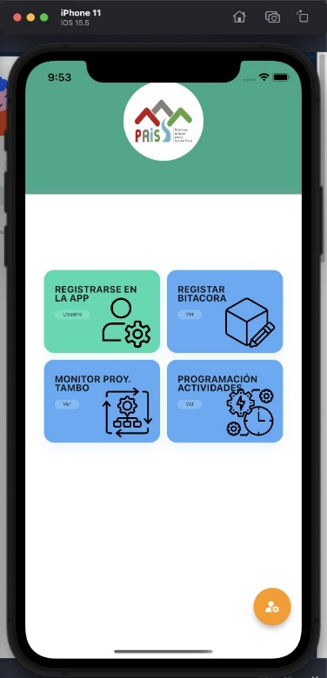

Cuadro y opciones para programación de actividades.

En la imagen adjunta se muestra la interfaz para el registro de actividades correspondientes a coordinación y articulación.

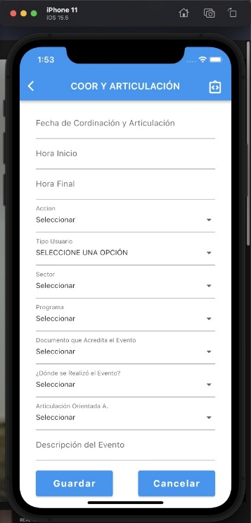

En la imagen adjunta se muestra la interfaz para el registro de actividades correspondientes a monitoreo y supervisión.

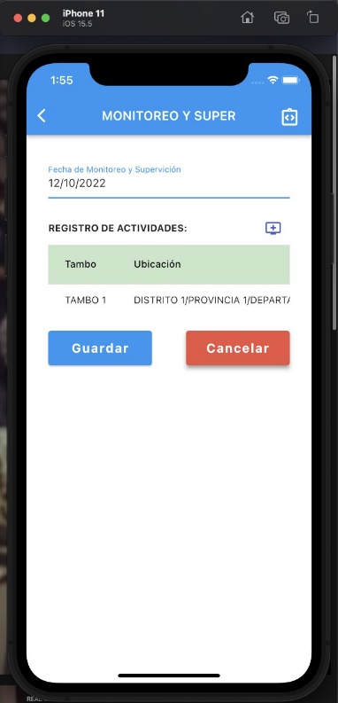

En la imagen adjunta se muestra la interfaz para el registro de actividades correspondientes a PNPAIS.

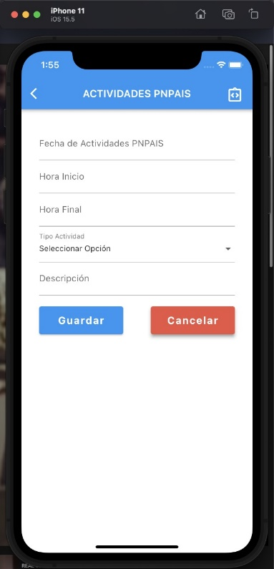

* + 1. **Integración con las APIS para extraer data de la base de datos central hacia la base de datos del dispositivo móvil.**

Como se mencionó párrafos arriba, el código fuente del proyecto se ha estructurado en capas, con la finalidad de facilitar su mantenimiento y desarrollo de mejoras del aplicativo móvil. En ese sentido, dentro de la arquitectura del proyecto, se ha creado una capa de datos destinada a alojar repositorios y modelos que se utilizaran para conectarse a las APIS externas, extraer la data y almacenarlos en la base de datos local del celular.

La capa de datos del proyecto está estructurada de la siguiente manera:

|  |  |
| --- | --- |
| **Carpeta** | **Descripción** |
| Model | Paquete model para las representaciones de nuestro modelo de datos (entidades). |
| Repository | Paquete repository para las clases que establecen la comunicación con la base de datos y la API REST. |
| Service | Paquete service para agregar las clases que respondan a la funcionalidad y lógica de negocio. |
| Controller | Paquete controller para todos los endpoints que tenga nuestra aplicación, estable la comunicación y validación con la capa de presentación. |
| Database | Paquete de Base de Datos en la cual se genera las DDL (Lenguaje de Definición de Datos) y DML (Lenguaje de Manipulación de Datos) de las entidades (SELECT, INSERT, UPDATE, DELETE). |
| Api | Paquete de conexión y generación de Querys del servicio API REST. |

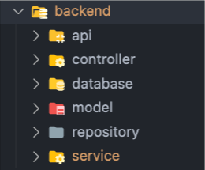

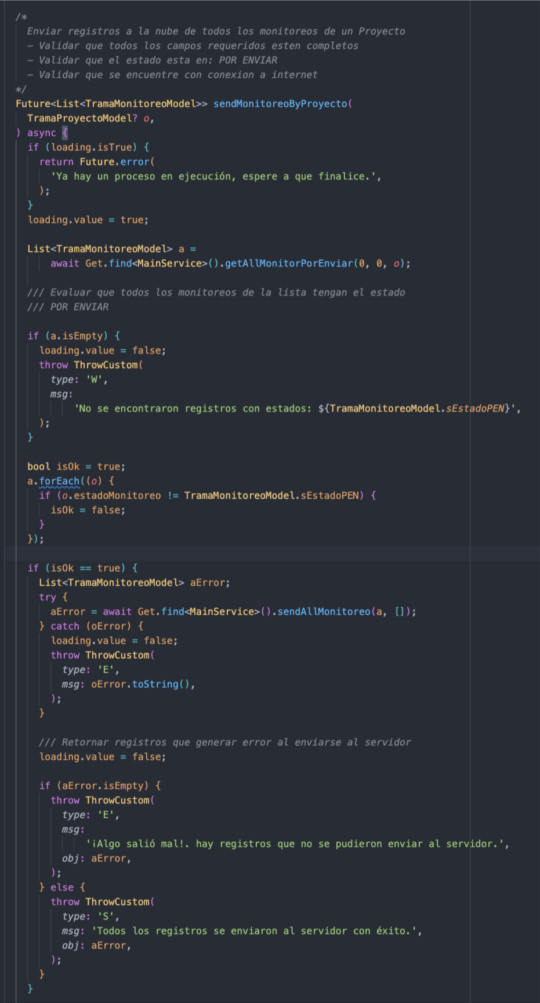

* + 1. **Desarrollar la lógica de negocio para el registro de datos de los monitoreos de proyectos en la base de datos del dispositivo permitiendo agregar archivos multimedia (Off Line).**

Conforme a lo señalado en la actividad, se desarrolló el código fuente dentro de la capa de lógica de negocios para asegurar la calidad de datos de los monitoreos que registren los usuarios desde la interfaz de “registro y/o actualización de monitoreos”. En esa misma línea, el aplicativo también permite adjuntar archivos multimedia desde el formulario.

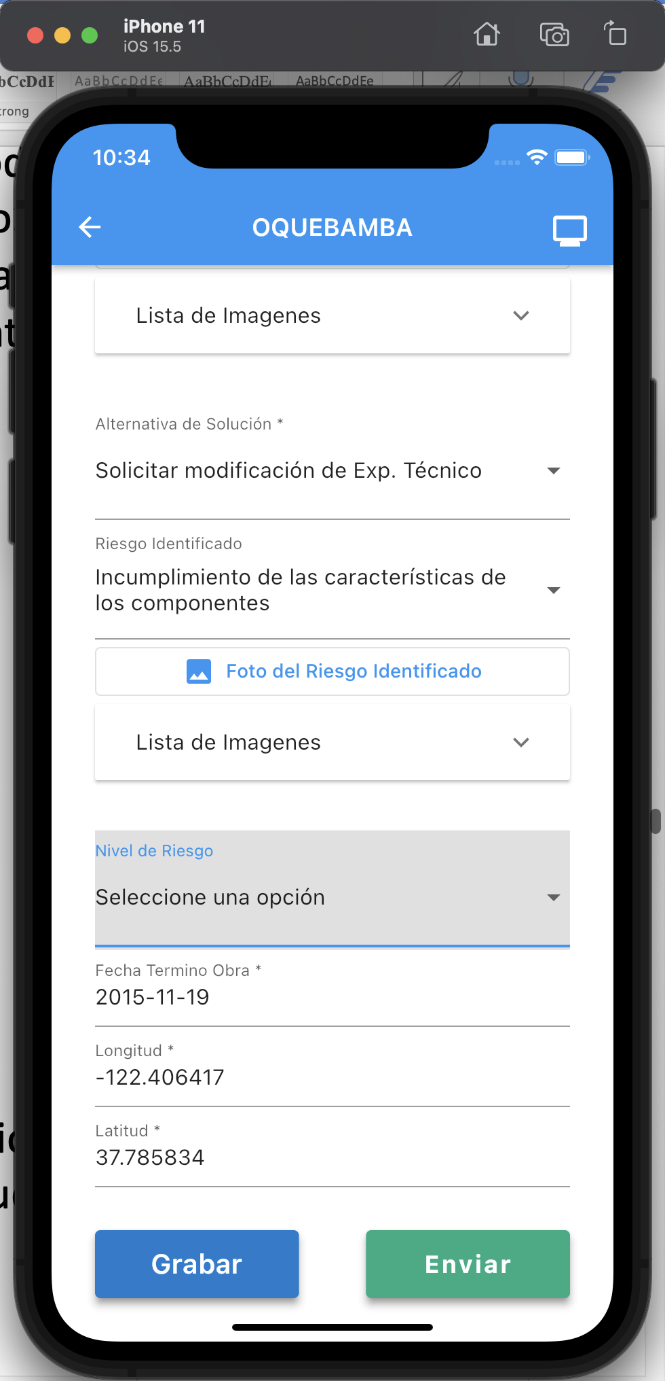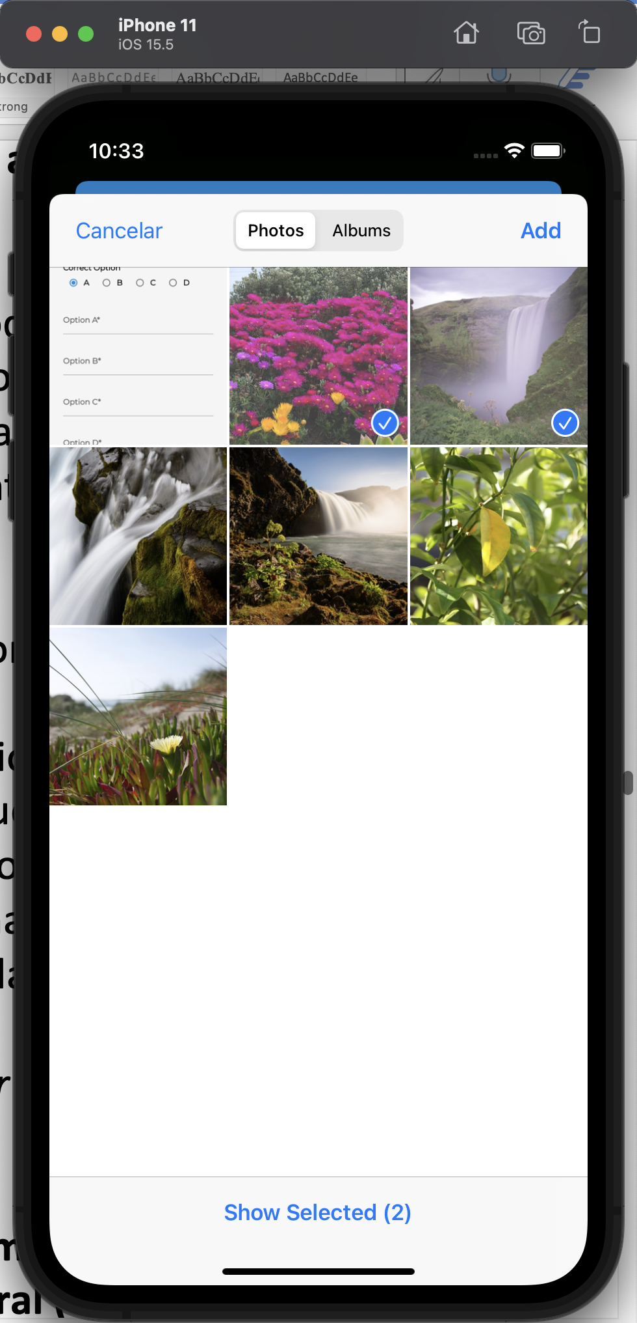

**Botón “***Adjuntar imagen***”**

Interfaz para cargar imágenes (iphone 11)

Cabe señalar que, para realizar el registro y/o actualización de un monitoreo, el celular no necesita estar conectado a internet debido a que, según las reglas de la lógica de negocios establecidas en el código, todos los datos y archivos multimedia que ingresen desde la capa de presentación serán almacenadas en la base de datos del dispositivo previa validación de las mismas en el controlador.

* + 1. **Desarrollar la lógica del negocio para él envió de datos de monitoreos de proyectos de la base de datos del dispositivo a la base de datos central (Online).**

Al respecto, se desarrolló el código fuente de la interfaz dentro de la capa de presentación para el envío individual o masivo de monitoreos que tengan el estado “Por Enviar” a la base de datos central, siempre en cuando el celular tenga conexión a internet, sino fuera el caso el aplicativo lanzara un mensaje de alerta al usuario indicando el problema.

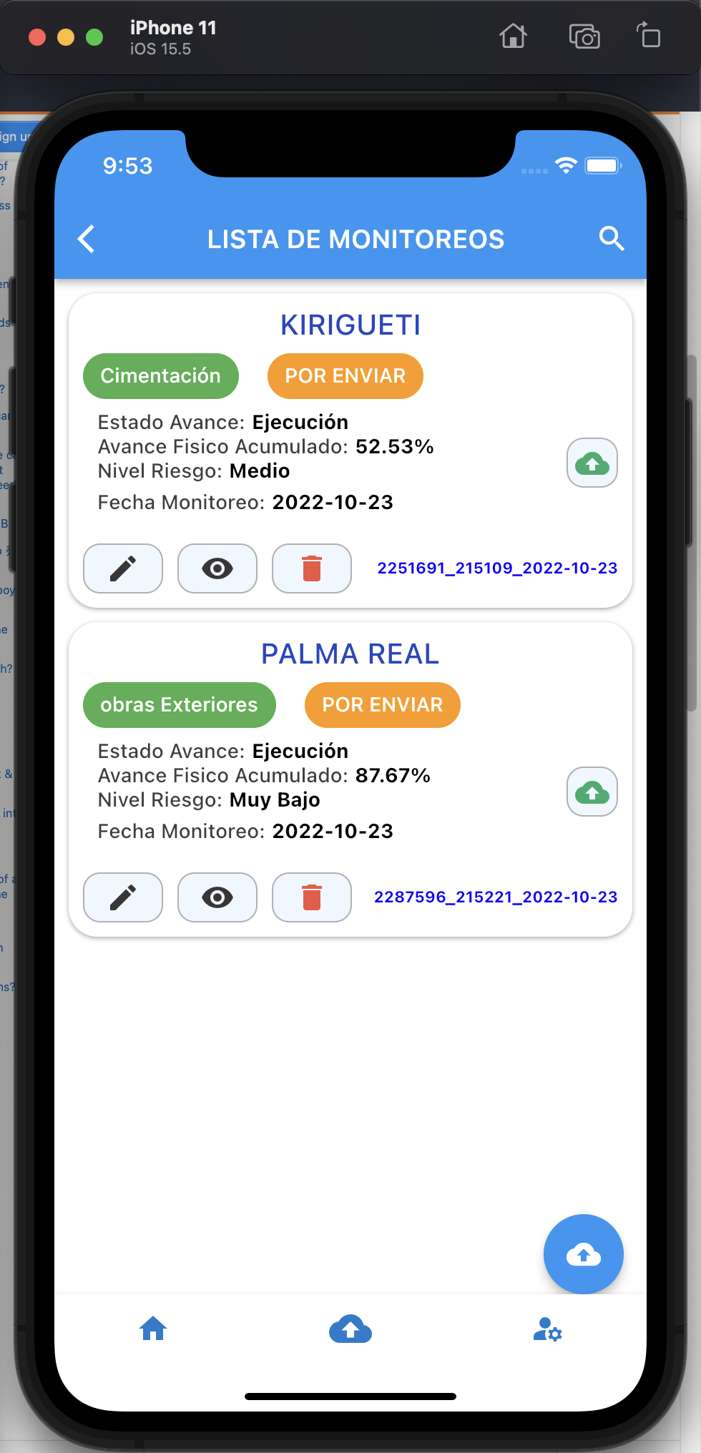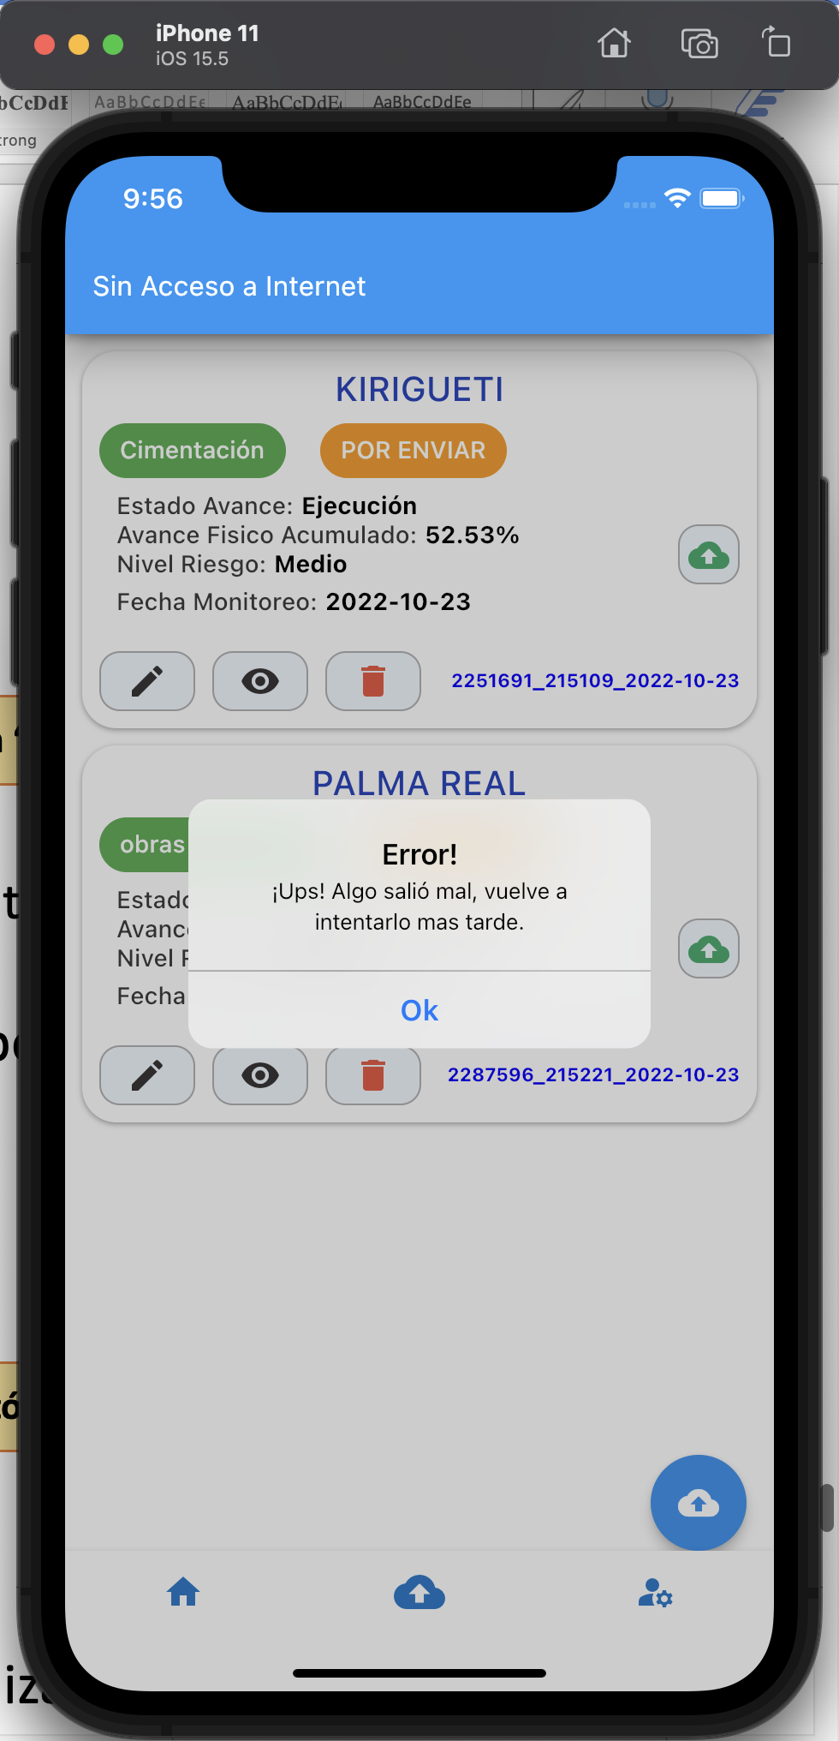

**Botón “***envió masivo***”**

Imagen de interfaz para envío de monitoreos a la base de datos central (iphone 11)

Para realizar el envío de monitoreos de un proyecto, se debe hacer click en el botón “cargar” de la interfaz de lista de proyectos.



**Botón “cargar”**

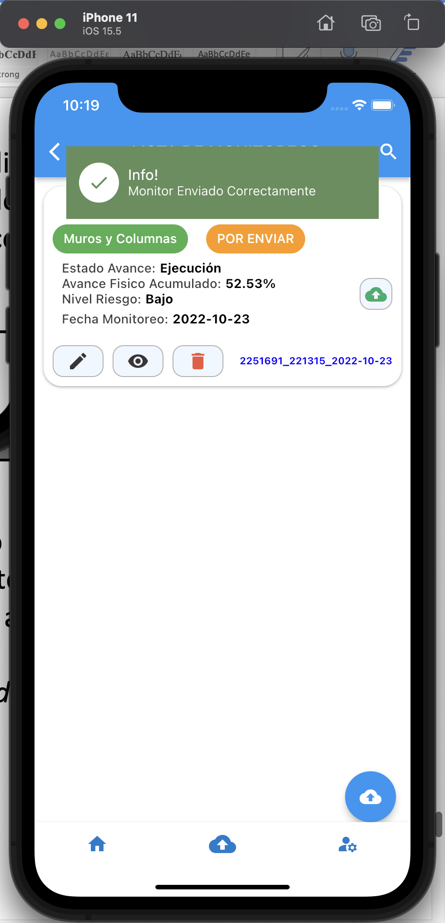

Por otro lado, el aplicativo también tiene la opción para realizar envío de monitoreos en general a la base de datos central, siempre en cuando los monitoreos tengan el estado “por enviar”. Para realizar esta acción, se debe hacer click en el icono de la nube que se muestra en el footer del aplicativo tal como se muestra en la imagen.

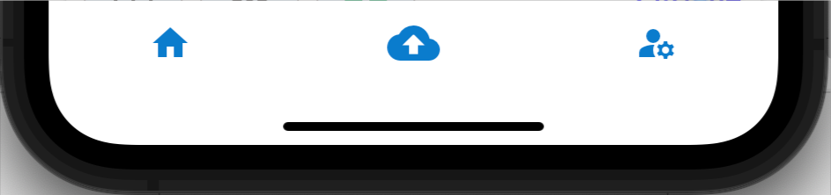

En esa misma línea, se desarrolló el código fuente dentro de la capa de lógica de negocios para el envío de monitoreos desde la base de datos local hacia la base de datos central, siempre en cuando el celular tenga conexión a internet.

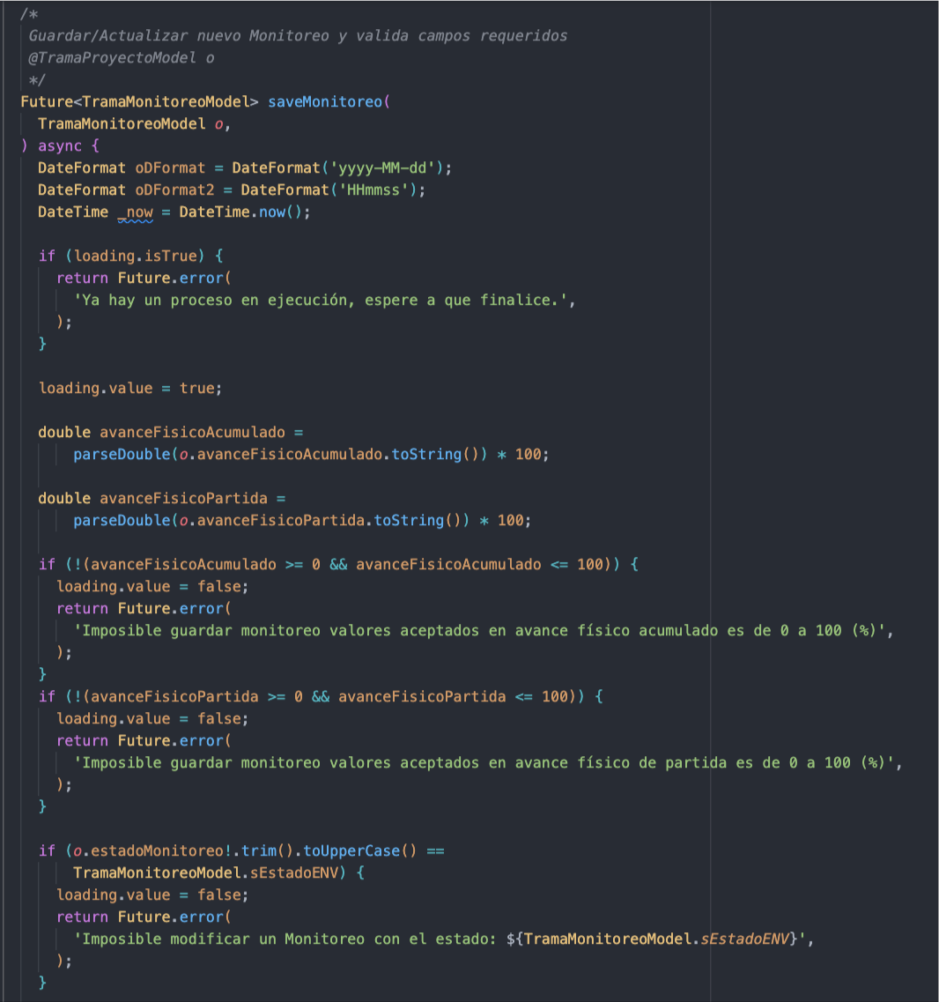

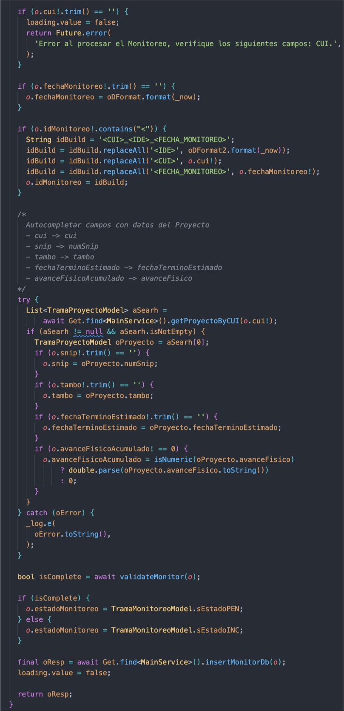

1. **CONCLUSIONES:** 
   1. Se cumplió con desarrollar las interfaces para el registro de monitoreos, lista de monitoreos, lista de proyectos, ver detalle de proyecto y ver detalle de monitoreo.
   2. Se desarrollo el código fuente de la lógica de negocios para asegurar la calidad de los datos que se registren a través del aplicativo móvil.
   3. Se desarrollaron repositorios y modelos dentro del proyecto con el fin de conectarse a las APIS externas para descargar usuarios, proyectos y monitoreos de la base de datos central.
   4. La arquitectura y diseño del código fuente del proyecto permitirá el funcionamiento del aplicativo móvil sin la necesidad de contar con conexión a internet.
   5. Se desarrollo la lógica de negocios para el envió individual y masivo de monitoreos a la base de datos central, así como el envío de archivos multimedia.
   6. Se cumplió con todas las actividades estipuladas en la orden de servicio N° 0002089-2022 concernientes al primer entregable.

Sin otro particular, quedo de usted.

Atentamente,

**